Федеральное государственное образовательное бюджетное   
учреждение высшего образования

**«Финансовый университет при Правительстве Российской Федерации»**

**(Финансовый университет)**

Колледж информатики и программирования

**ОТЧЕТ   
по практической (самостоятельной) работе**

**Лабораторная работа №10**

**Студента: Зеленковой Наталии Алексеевны**

**Дисциплина /Профессиональный модуль: Компьютерные сети**

|  |  |  |
| --- | --- | --- |
| **Группа: 2-ИСИП-321** |  | **Преподаватель:** |
|  |  | ______________/И.В. Сибирев/ |
|  |  |
|  |  |
|  |  | **Оценка за работу: ____________** |

Москва   
2023

Практическая 7(ЛР10)

Преобразование форматов IP-адресов.

Расчет IP-адреса и маски подсети

**Цель работы:** определение класса и расчет IP-адреса и маски подсети

**Задание 1.** **Изучить теоретические основы IP-адресации**

**− Сколько октетов в IP — адресе?**

4

**− Сколько битов в октете?**

8 битов

**− Сколько бит в маске подсети?**

Маска подсети содержит 32 бита.

Количество бит в маске подсети может быть различным и зависит от того, сколько бит отведено для сетевой части IP-адреса.

**Задание 2.** Определить IP адрес вашего ПК

− Узнайте собственный IP адрес компьютера и определите, к какому классу он относится.

− Узнать свой собственный IP адрес вы можете, если запустите в ОС Windows XP на выполнение команду Пуск – Программы – Стандартные – Командная Строка и наберете в ней **ipconfig.**

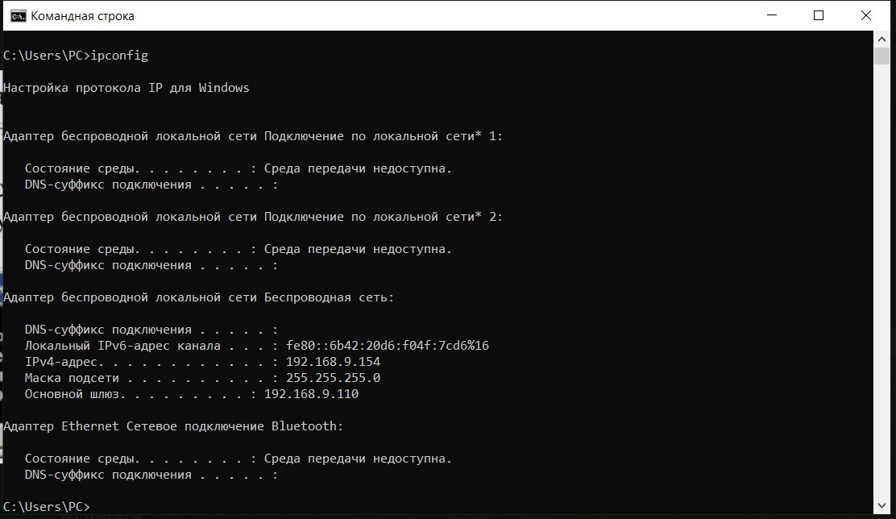

**Задание 3. Переведите следующие двоичные числа в десятичные, а десятичные в двоичные.**

|  |  |
| --- | --- |
| **Двоичное значение** | **Десятичное значение** |
| 10101100.00101000.00000000.00000000 | 172.40.0.0 |
| 01011110.01110111.10011111.00000000 | 94.119.159.0 |
| 10010001.01110000.10000000.00011001 | 145.112.128.25 |
| 01111111.00000000.00000000.00000001 | 127.0.0.1 |

|  |  |
| --- | --- |
| **Десятичное значение** | **Двоичное значение** |
| 127.1.1.1 | 01111111.00000001.00000001.00000001 |
| 109.128.255.254 | 01101101.10000000.11111111.1111110 |
| 131.107.2.89 | 10000011.01101011.00000010.01011001 |
| 129.46.78.0 | 10000001.00101110.01001110.00000000 |

**Задание 4. Определение частей IP- адресов.**

**− Заполнить таблицу об идентификации различных классов IP-адресов.**

|  |  |  |  |  |  |
| --- | --- | --- | --- | --- | --- |
| IP-адреса хостов | Класс адреса | Адрес сети | Адреса хостов | Широковещательный (broadcast) адрес | Маска подсети по умолчанию |
| 216.14.55.137 | C | 216.14.55.0 | 0.0.0.137 | 216.14.55.255 | 255.255.255.0 |
| 123.1.1.15 | A | 123.0.0.0 | 0.1.1.15 | 123.255.255.255 | 255.0.0.0 |
| 150.127.221.244 | B | 150.127.0.0 | 0.0.221.244 | 150.127.255.255 | 255.255.0.0 |
| 194.125.35.199 | C | 194.125.35.0 | 0.0.0.199 | 194.125.35.255 | 255.255.255.0 |
| 175.12.239.244 | B | 172.12.0.0 | 0.0.239.244 | 172.12.255.255 | 255.255.0.0 |

**Задание 5. Дан IP- адрес 142.226.0.15**

**− Чему равен двоичный эквивалент второго октета?**

11100010

**− Какому классу принадлежит этот адрес?**

В

**− Чему равен адрес сети, в которой находится хост с этим адресом?**

142.226.0.0

**− Является ли этот адрес хоста допустимым в классической схеме адресации?**

Нет

**Задание 6. Найти адрес сети, минимальный IP, максимальный IP и число хостов по IP- адресу и маске сети:**

**IP-адрес: 192.168.215.89**

**Маска: 255.255.255.0**

Минимальный IP: 192.168.215.1

Максимальный IP: 192.168.215.254

Число хостов: 254

**Задание 7. Найти маску сети, минимальный IP, максимальный IP по IP-адресу и адресу сети: IP-адрес: 124.165.101.45**

**Сеть: 124.128.0.0**

Маска сети:255.0.0.0

Минимальный IP: 124.0.0.1

Максимальный IP: 124.255.255.254

**Задание 8. Найти минимальный IP, максимальный IP по адресу сети и маске: Маска: 255.255.192.0**

**Сеть: 92.151.0.0**

Минимальный IP:92.151.0.1

Максимальный IP:92.151.255.254

**Задание 9**. **Определите, какие IP-адреса не могут быть назначены узлам. Объясните, почему такие IP-адреса не являются корректными.**

**- 131.107.256.80**

**- 222.222.255.222**

**- 31.200.1.1**

**- 126.1.0.0**

**- 190.7.2.0**

**- 127.1.1.1**

**- 198.121.254.255**

**- 255.255.255.255**

131.107.256.80 - некорректный адрес (256 больше "максимального" 255)

222.222.255.222 - число 255 нельзя использовать в адресе конкретного узла, оно только используется в широковещательных адресах

126.1.0.0 – относится к форме группового IP-адреса loopback, который не делится на номера сети и узла и обрабатывается маршрутизатором особым образом

127.1.1.1 - зарезервирован для петлевых интерфейсов